16 Febbraio 2017

CONFERENZA STAMPA
La dimensione del comparto della logistica e dei trasporti nella provincia di Piacenza
Focus sul Polo Le Mose

Tra la fine degli anni 90 e l’inizio del 2000 sul territorio piacentino si sono sviluppati diversi poli logistici di importanti dimensioni, scelti come insediamenti ottimali dai principali player sia italiani che europei. Gli insediamenti logistici nella provincia di Piacenza superano i 5 milioni di metri quadrati.
A livello provinciale, in direzione ovest, va segnalata l’esistenza del “Logistic Park” di Castel San Giovanni, che si sviluppa a ridosso dell’autostrada A21. In direzione nord-est, verso Cremona, da menzionare gli insediamenti del “Magna Park” di Monticelli d’Ongina e verso Parma, gli insediamenti di Pontenure e del distretto Fiorenzuola-Cortemaggiore.

CASTEL SAN GIOVANNI – Logistic Park
I primi insediamenti risalgono al 2004. La superficie complessiva che ospita i diversi insediamenti logistici e le infrastrutture viarie è di circa 1,8 milioni di mq. L’area è recintata e ha un servizio di guardiania, con una gestione organizzata di tipo condominiale, in capo a Vailog.
Le principali merceologie movimentate sono food & grocery, fashion, high tech ed elettrodomestici, retail e-business, toys, automotive e bricolage.
I principali provider logistici insediati sono Geodis, Amazon, Rajapack, Adveo Italia, Ceva, DSV Saima Avandero. Alcuni dei marchi gestiti sono Bosch, LG Electronics, Conad, QVC, Leroy Merlin, Yamaha e Giochi Preziosi.
All’interno dei depositi operano complessivamente, in media, circa 2.500 addetti.

MONTICELLI D’ONGINA - Magna Park
Anche in questo caso i primi insediamenti risalgono al 2004. La superficie complessiva è di circa 400mila metri quadrati e i principali insediati sono Scerni Logistics e Lyreco. Gli addetti del comparto complessivamente sono circa 200.

FOCUS SU POLO LE MOSE DI PIACENZA
Le superfici di Le Mose
Gli insediamenti logistici del Polo di Le Mose a Piacenza occupano una superficie fondiaria di circa 1,4 milioni di mq, di cui circa il 50% è rappresentato da magazzini e uffici, il rimanente 50% è superficie scoperta, ovvero piazzali interni alle aree degli operatori adibiti alla movimentazione (entrata e uscita) dei mezzi di trasporto della merce.
Il rapporto fra gli immobili locati rispetto agli immobili costruiti è circa pari al 95%: la quasi totalità dei depositi disponibili a Le Mose è utilizzata.
Aggiungendo le aree comuni, tra cui strade, parcheggi pubblici e aree verdi, la superficie sviluppata arriva ad un totale di circa 2 milioni di mq. Se si considera anche la superficie fondiaria ancora da sviluppare, di proprietà di Generali Properties e del Centro Intermodale spa (società del Gruppo Hupac), il polo Le Mose raggiunge un’estensione complessiva di oltre 2,5 milioni di mq.

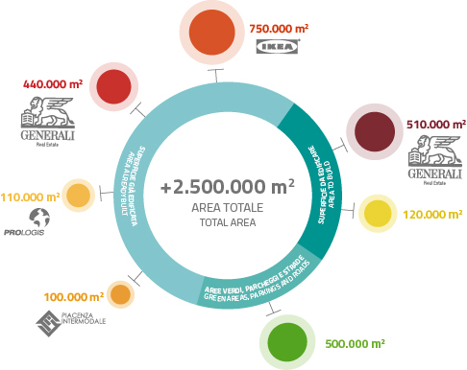

La storia dei provider logistici insediati a Le Mose
Nel 1999 IKEA ha realizzato il primo insediamento del Polo logistico di Le Mose, denominandolo Deposito 1 in Strada Caorsana. A seguire, agli inizi degli anni 2000, si sono sviluppate le proprietà di Piacenza Intermodale e quelle di Prologis. Indicativamente dal 2005 anche Generali Properties ha realizzato i suoi primi insediamenti. Gli operatori insediati sono complessivamente 14, occupano 17 depositi dato che tre di loro (DHL, IKEA, Torello Trasporti) hanno un doppio insediamento a Le Mose.
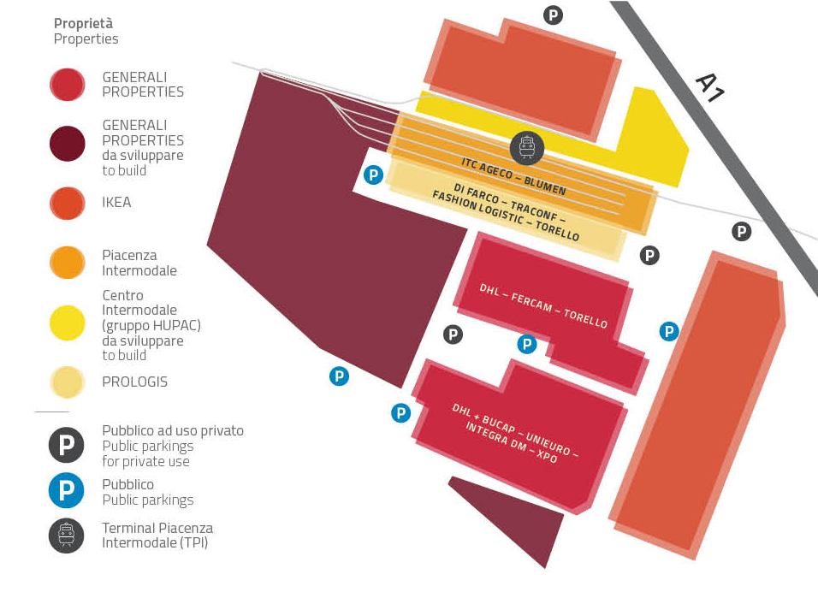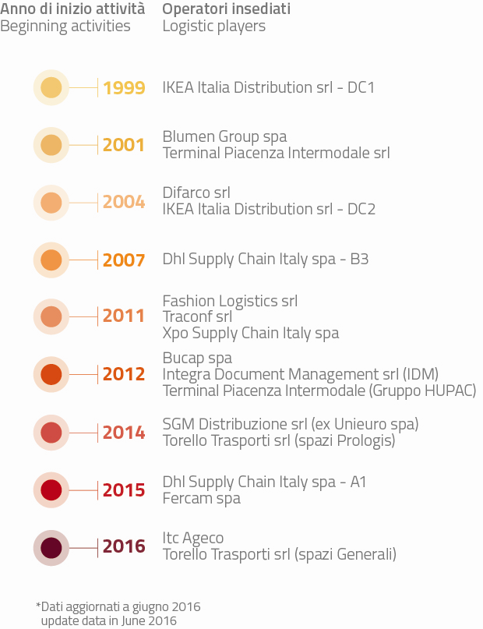

Il deposito di Unieuro è operativo a Piacenza dal 2004. Nel 2013 SGM Distribuzione ha acquisito Unieuro. Dal 2014 le attività logistiche di SGM, prima concentrate a Forlì, sono state trasferite a Piacenza.

Le diverse tipologie di attività svolte presso le piattaforme logistiche
Circa nel 70% dei depositi, gli operatori svolgono attività di logistica conto terzi. Significa che i provider gestiscono la merce di proprietà di terzi, a cui forniscono servizi logistici di varia natura.
Solo nei magazzini di IKEA Italia Distribution e SGM Distribuzione si fa logistica in conto proprio, sviluppando servizi per il gruppo o la società di appartenenza.
Blumen, che produce e commercializza sementi, è in primis un’azienda di produzione, che al proprio interno gestisce anche un magazzino. Il Terminal Piacenza Intermodale, in quanto terminal ferroviario, rientra nella categoria degli operatori di trasporto multimodale o MTO (Multimodal Transport Operator).
Nel Polo di Le Mose non sono insediati né corrieri espresso né aziende di solo autotrasporto, presenti nel territorio comunale di Piacenza ma in altre zone industriali.

Il 65% degli operatori logistici insediati a Le Mose considera il proprio deposito di Le Mose come “deposito periferico”, rispetto all’intera rete di depositi/transit point che spesso l’operatore gestisce in Italia e in Europa.
Spostando l’attenzione sulla domanda dei servizi, nella maggior parte dei casi il cliente dell’operatore logistico di Le Mose considera il deposito di Piacenza come “deposito centrale”.

I servizi offerti dai provider logistici ai clienti
In tutti i depositi di Le Mose, unico escluso il Terminal Piacenza Intermodale, i provider insediati, compresi gli operatori della categoria gestione documentale, sviluppano la gestione dello stock su incarico di numerosi clienti. In diversi depositi di Le Mose, i provider organizzano per i loro clienti anche il trasporto. In certi casi vengono offerti servizi a valore aggiunto, su richiesta del cliente finale, quali etichettature, composizione kit di vendita, controllo qualità, imbustamento capi, gestione resi, applicazione RFID.

La merce in entrata: provenienza e quantitativi
Con riferimento all’anno 2015, la merce in ingresso nel Polo di Le Mose è pari a circa 2 milioni e 775 mila tonnellate (sommando la quota in arrivo su ferro con quella in arrivo su gomma).
Circa il 39% della merce in ingresso proviene direttamente dalle aziende di produzione, via gomma. Le aziende di produzione spesso sono localizzate nell’Europa dell’Est e nel Far East. In questo ultimo caso la merce transita attraverso porti marittimi italiani, principalmente Genova, la Spezia e Livorno.
Circa il 30% della merce in ingresso arriva a Piacenza via ferrovia, attraverso il Terminal Piacenza Intermodale. Nel Terminal avviene uno scambio modale, ovvero la merce che arriva via ferro viene trasferita su camion e, viceversa, la merce che arriva via gomma viene caricata su treno. Essendo il traffico del Terminal bilanciato, i medesimi quantitativi di merce, che entrano su ferro (circa 825.390 tonnellate), arrivano nel Terminal anche via gomma per far ripartire il treno carico. In totale il Terminal Intermodale genera in ingresso circa 1 milione e 650 mila tonnellate/anno.
Nel Terminal operano diversi operatori intermodali quali GTS Bari (I), TTS/Jost Hannut (B), Codognotto Salgareda (I), Kombiverkehr Francoforte (D), Hupac Chiasso (CH). Tra le principali relazioni di traffico ferroviario combinato troviamo Zeebrugge (Belgio), Rotterdam (Olanda), Liegi (Belgio), Wuppertal (Germania), Lodz (Polonia), Oradea (Romania), Bari e Napoli.
Le principali merceologie movimentate nelle piattaforme logistiche di Le Mose sono: casa, elettrodomestici e arredo; abbigliamento e accessori; materie prime (plastica, ferro e acciaio). Solo il Terminal Piacenza Intermodale movimenta merci pericolose, tra cui in particolare prodotti chimici, infiammabili e corrosivi.

La merce in uscita: destinazione e quantitativi
Nel corso del 2015 la merce in uscita dal Polo di Le Mose ammonta a circa 2 milioni e 933 mila tonnellate. Tale dato è ottenuto sommando i quantitativi della merce in uscita via gomma e via treno.
Circa il 33% della merce in uscita è consegnata a punti-vendita, il 30% è la quota di merce in uscita dal Terminal via ferro verso altri interporti o impianti ferroviari. A seguito dello scambio modale, il Terminal genera anche un 30% di merce che esce via gomma.
Complessivamente circa il 60% della merce in uscita dal Polo di Le Mose transita nel Terminal Intermodale, in valore assoluto circa 1 milione e 752 mila tonnellate/anno, dei quali 876 mila tonnellate uscite via ferro ed altrettante su gomma.

Il capitale umano
All’interno dei depositi del Polo di Le Mose operano complessivamente, in media, più di 1.800 addetti.
Alle dirette dipendenze degli operatori logistici lavorano 540 persone (il 30% del totale degli addetti), di cui il 76% è impiegato in ufficio e il 24% in magazzino. La rimanente parte degli addetti totali di Le Mose (circa il 70%) è personale di cooperative di facchinaggio a cui gli operatori logistici esternalizzano parte delle attività di gestione dei magazzini. Si tratta di circa 1.280 addetti, che per il 3% sono occupati in mansioni di ufficio e il restante 97% opera in magazzino.
Tendenzialmente le giornate lavorative in una settimana sono cinque, dal lunedì al venerdì.
La stagionalità della domanda di consumo, indicativamente concentrata nei periodi di “cambio stagione” e delle festività, influisce sul dato medio dell’occupazione.

Sviluppi futuri
Al termine del 2015 è stata affidata la gestione di tre diversi parcheggi pubblici localizzati nel Polo Le Mose, di proprietà del Comune di Piacenza, attraverso gara pubblica, a soggetti privati, al fine di organizzare aree attrezzate per i trasportatori, in particolare con servizi igienici e aree ristoro. Tali aree saranno recintate e soggette a controlli per aumentarne la sicurezza in particolare per gli utilizzatori nelle ore notturne. Le aree attrezzate saranno rese disponibili nel corso del 2017.

E' in fase di sviluppo un progetto per la costruzione di un nuovo moderno terminale intermodale, da parte della società Centro Intermodale di Piacenza (società del gruppo Hupac) e di FSL (società del gruppo Trenitalia), che permetterà, a partire dal 2019, più di un raddoppio delle capacità attuali e che sarà in grado di accogliere treni da 750 metri e profilo di 4 metri di altezza, corrispondenti agli standard europei TEN-T.

________________________________________________________________________________
Lo studio “La dimensione del comparto della logistica e dei trasporti nella provincia di Piacenza”, è stato commissionato da 4 soggetti proprietari delle aree del Polo Le Mose alla sede piacentina dell’Istituto sui Trasporti e la Logistica (ITL). Le elaborazioni sono il risultato di rilevazioni e analisi condotte nel 2016. La proprietà dei dati è da imputarsi ai soggetti capofila che ne hanno commissionato la realizzazione.

Soggetti Capofila
Generali Properties
Piacenza Intermodale
IIKEA Italia Distribution
Terminal Piacenza Intermodale

Sostenitori
Confindustria Piacenza
Camera di Commercio di Piacenza

Istituzioni
Comune di Piacenza

Partner Tecnico
Istituto sui Trasporti e la Logistica

